Universidade Nova de Lisboa
Faculdade de Ciências e Tecnologia

Planificação de Aula
(Sistemas de Classificação dos Seres Vivos)

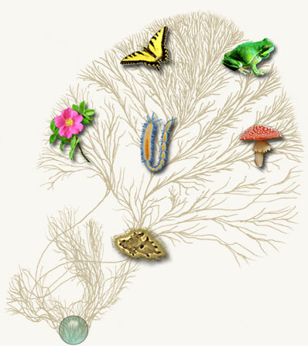

Tecnologias Educativas 2006

Autoras: Catarina Pereira
Elisabete Pereira
Patrícia Freire
Curso: Lic. Ensino Ciências da Natureza

Data: Junho 2006
Índice

1.Fundamentação Teórica pág.4
Tecnologias da Informação e Comunicação e a Sociedade pág.4
As Tecnologias da Informação e Comunicação e a Escola pág.5
Os professores e as Tecnologias de Informação e Conhecimento pág.9

PROJECTO FINAL pág.11

Objectivos pág.11
Calendarização pág.11
Recursos pág.12
Humanos
Materiais
A Aula pág.13
Tema
Enquadramento do tema
Objectivos da Aula pág.15
Objectivos Procedimentais
Objectivos Atitudinais
Desenvolvimento da Aula pág.17
Avaliação pág.20
As TIC utilizadas na aula pág.21
- Na preparação da aula
- Com os alunos

2.Planificação pág.22
3.Plano da aula pág.26
4.Grelhas de observações pág.27
Grelha de Observação 1
Grelha de Observação2

5.Materiais de Apoio à Aula pág.29
Exercício Organizar é Preciso pág.30
Chave Dicotómica 1 pág.32
Chave Dicotómica 2 pág.34
Fontes pág.36
Links (página no moodle, vídeo e Webquest) pág.41
Power Point
Currículo do Secundário

1.FUNDAMENTAÇÃO TEÓRICA

Tecnologias da Informação e Comunicação e a Sociedade
“Um investimento massivo em novas formas de ensinar com vista a uma população mais educada e numa infraestrutura electrónica e comunicacional são as duas condições básicas para uma estratégia baseada no conhecimento. É este o desafio que as Nações e os grandes blocos terão no próximo século”
Alvin Toffler

Ao longo dos tempos, dos séculos, a Sociedade tem vindo a sofrer fortes alterações. Passámos da Era da agricultura para a Era da Indústria e, hoje deparamo-nos, sem sombra de dúvida, com a Era da informação. De facto, na sociedade actual o acesso à informação encontra-se totalmente disponível e as tecnologias invadem o nosso quotidiano, desde a administração pública, as actividades comerciais e bancárias, passando pela ciência, medicina, transportes e, claro, educação. Contudo, na grande maioria das vezes, a aplicação das tecnologias resume-se ao uso do computador.
O computador veio assim transformar a nossa forma de trabalhar e até mesmo de estar na vida, facilitando e optimizando, em muito, inúmeros processos, tarefas, rotinas, etc. No entanto, a grande maioria da população portuguesa não se encontra preparada para lidar com estas modificações, na medida em que lhes são exigidas novas competências, competências computacionais. Surge, assim, uma nova forma de “analfabetismo”. É, por isso, fundamental compreender a importância do computador, a pertinência do seu uso, os domínios de utilização mas, também, a urgência da formação de maneira a não sucederem fenómenos de exclusão social.

As Tecnologias da Informação e Comunicação e a Escola
“Será que estamos mesmo à espera de que as crianças se mantenham passivas perante os currículos pré-dirigidos do ensino básico, quando já exploraram o saber contido nas auto-estradas da informação de todo o mundo e se abalançaram a realizar projectos complexos, procurando por si próprias o conhecimento e os conselhos de que necessitaram para os pôr em prática?”
Seymour Papert

Quer sejamos cépticos, em relação às novas tecnologias, quer vejamos o seu uso como algo entusiasmante, a realidade é que a mudança, nas escolas, urge!
À escola já não é permitido surgir como um mero instrumento de transmissão de conhecimento, necessita, sim, de assumir um papel de formadora, contribuindo e preocupando-se com o desenvolvimento de competências que permitam uma integração harmoniosa na sociedade e, nomeadamente, no mundo do trabalho. Vivemos, como anteriormente referido, na Era da informação, do conhecimento, e como tal o desenvolvimento de competências terá de passar, inevitavelmente, pelo uso pertinente, coerente, do computador.

A escola tem vindo a sofrer alterações nas últimas décadas. Com a chegada da democratização ocorreu, em Portugal, a passagem de uma escola de elites para uma escola de massas. Esta alteração promoveu, consequentemente, um aumento da população escolar, bem como da sua heterogeneidade, modificações nos objectivos e papéis dos diferentes actores escolares, alteração dos sistemas de formação de docentes, mudança nos planos curriculares e programas, etc. Contudo, apesar destas alterações, a escola tem vindo a apresentar uma resistência à mudança, tanto ao nível da sua administração, como ao nível dos processos de ensino-aprendizagem. “A Escola é um caso notável de uma área que não sofreu grandes alterações... «Será a Escola susceptível de sofrer uma megamudança?»” (Papert, A família em rede, 1997)
As novas tecnologias, e o novo enquadramento social em que elas se desenvolvem vêm lançar um desafio à escola, sendo a sua inserção no ensino, no entanto, encarada segundo diversas filosofias. “A micromudança, que representa o ponto inicial da escala, é que devia ser posta em prática agora; a megamudança expressa um ideal, que define a orientação das mudanças mais pequenas pelas quais é já possível ir batalhando” (Papert, A família em rede, 1997)

Dentro das designadas Novas Tecnologias, a Internet apresenta um peso deveras significativo. Permite-nos um acesso a uma quantidade extensíssima de informação (quantidade versus qualidade…) e a uma velocidade estonteante (rapidez versus reflexão…). Este facto vem sublinhar o papel e responsabilidade da escola, nomeadamente no reforço de práticas pedagógicas, que permitam aos alunos a exploração das inúmeras potencialidades desta “ferramenta”, de uma forma coerente e positiva.
Assistimos, nos dias de hoje, à preocupação e resultante apetrechamento das escolas com computadores e Internet, entre outras ferramentas. As Tecnologias devem ser encaradas, então, não apenas como mais um instrumento de trabalho ao qual as crianças devem ter um acesso facilitado, mas também como um elemento de poder, liberdade de escolha e criatividade, devendo fazer parte do nosso trabalho quotidiano.

Os professores e as Tecnologias de Informação e Conhecimento
Ou por não terem plena noção do valor das TIC no processo de ensino-aprendizagem, ou por receio de uma eventual substituição do Homem pela máquina, ou simplesmente por resistência à mudança, o certo é que são vários os professores que se apresentam cépticos relativamente ao uso das Novas Tecnologias na sala de aula. Obviamente faz parte da responsabilidade do professor utilizar o computador para que este não seja um instrumento de controlo e condicionamento dos alunos, remetendo-os para situações de passividade iguais ou superiores às verificadas no ensino dito tradicional. Por outro lado, o computador pode e deve servir para trazer benefícios nas mais variadíssimas áreas disciplinares e curriculares, desde a pesquisa, passando pela formação e consolidação de conceitos, a resolução de problemas, desenvolvimento de estratégias, simulação de situações reais, entre tantas outras coisas. Os computadores podem ainda constituir novos meios de expressão, desenvolvendo a autoconfiança do aluno, estimulando e diversificando as suas actividades cognitivas, e proporcionando-lhe um papel mais activo no seu processo de aprendizagem.
Torna-se, nos dias actuais e mais do que nunca, evidente a necessidade de actualização e formação permanente dos professores, podendo esta situação ser (estranhamente…) incómoda para alguns. As TIC ampliam a necessidade dos professores adquirirem um conjunto de competências, que podem passar pela compreensão do seu papel nalgumas áreas, bem como das suas possibilidades e limitações, enquanto instrumentos educativos. Os professores devem ainda informar-se sobre a melhor maneira de utilizar determinados programas, ferramentas, de forma a tirar o melhor partido no desenvolvimento de actividades e projectos vários.
Podemos, então, concluir que o professor deve oferecer uma atitude positiva, um espírito aberto à mudança, uma receptividade e aceitação das potencialidades das TIC; deve apresentar a capacidade de adaptação ao seu novo papel, de orientador e mediador face à construção de conhecimento por parte dos alunos; deve ter sempre em consideração e promover valores fundamentais no uso das TIC, nomeadamente no que diz respeito às questões de segurança sobre informações provenientes da Internet, assim como questões de ética e direitos de autor; deve apresentar competências de ensino relativas ao uso e integração das TIC nas diferentes fases do processo de ensino, desde o planeamento, avaliação e estimulação das dinâmicas da escola; deve ter conhecimento acerca do software educativo, no que se refere à sua qualidade, mas também na sua aplicação coerente na exploração do currículo; deve encontrar-se familiarizado com os recursos existentes da escola, e tentar fazer o melhor uso deste.

PROJECTO FINAL

Objectivos
No âmbito da disciplina de Tecnologias da Educação, foi-nos proposto que planificássemos e preparássemos uma aula de Ciências da Natureza, na qual seriam aplicadas algumas das ferramentas que aprendemos ao longo do semestre, de forma a torná-la mais interessante, motivante e apelativa, compreendendo, na prática, as vantagens (e eventuais desvantagens) do seu uso.

Calendarização
Escolha do tema | 31 de Maio
Delineação do plano de aula e definição das ferramentas tecnológicas a usar | 7 de Junho
Estudo do tema, recolha de informação | De 12 a 16 de Junho
Elaboração dos recursos e composição do relatório final | De 26 a 30 de Junho
Realização da aula | 4 de Julho
Reflexão | De 12 a 19 de Julho

Recursos

Humanos:
- Alunos de Tecnologias da Educação
- Professor João Freitas
- Professor João Fernandes
- Professor Fernando Reboredo

Materiais:

- Computadores
- Sofwtares (Microsoft Power Point, Microsoft Word, Microsoft FrontPage, Windows Movie Maker)
- Internet
- Webcam
- Datashow e tela de projecção
- Manuais Escolares
- Quadro de giz

A Aula
- Tema
A Aula planificada pretende debruçar-se sobre os sistemas de classificação, no qual se inserem a diversidade de critérios e a Taxonomia e Nomenclatura.

- Enquadramento do tema
Este conteúdo programático faz parte da componente de Biologia e é trabalhado no 11º ano de escolaridade. Corresponde ao 1º ponto da unidade 8 e pretende responder à questão orientadora: “Face à diversidade, que critérios para sustentar um sistema de classificação dos seres vivos?”
Este tema precede aos conteúdos referentes aos mecanismos de evolução (evolucionismo/fixismo; selecção natural, artificial e variabilidade).

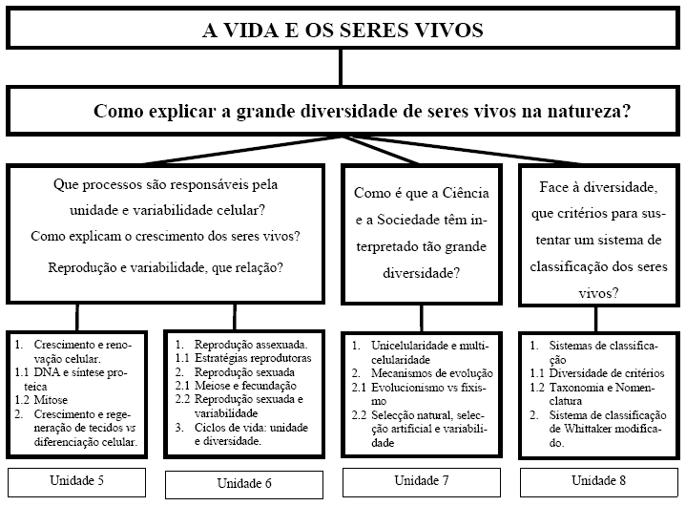

Figura 1 – Enquadramento do tema no currículo de Biologia para o 11º ano de escolaridade

- Objectivos da Aula:
Como já foi exposto precedentemente, o tema da aula são os sistemas de classificação, encontrando-se interligado com os sub-temas da diversidade critérios e da Taxonomia e nomenclatura. Trata-se duma aula de 90 minutos, na qual deverão ser atingidos determinados objectivos, descritos na orientação curricular, quer a nível dos procedimentos, como ao nível das atitudes.

Objectivos Procedimentais
- Integrar e contrastar perspectivas e argumentos associados aos diferentes sistemas de classificação que foram sendo elaborados;
- Distinguir sistemas de classificação práticos/ racionais, artificiais/ naturais e filogenéticos;
- Utilizar chaves dicotómicas simples e regras básicas de nomenclatura.

Objectivos Atitudinais
- Reconhecimento da importância dos conhecimentos de Taxonomia e nomenclatura para o estudo da Biologia.
- Valorização do conhecimento da história da ciência para compreender as perspectivas actuais.

De uma maneira geral, toda a aula decorrerá tendo por base o trabalho de grupo, bem como a exploração dos recursos tecnológicos, sempre a com a devida orientação do professor. Assim, esperam que outros objectivos sejam cumpridos, tais como:
- Desenvolvimento de competências de trabalho em equipa (respeito pelos colegas, inter-ajuda, organização, comunicação, etc.);
- Aperfeiçoamento das capacidades de investigação (recolha de informação, analise, síntese, etc.)
- Desenvolvimento de estratégias para a resolução de problemas;
- Desenvolvimento de competências no campo das TIC.
Assim, pretende-se que os alunos compreendam que ao longo dos tempos foram surgindo diferentes propostas de organização taxonómica dos organismos, a fim de tornar mais acessível o estudo da enorme diversidade do mundo vivo. Devem entender que a evolução destes sistemas estará sempre dependente do aparecimento de novos dados científico-tecnológicos que exijam a sua revisão.
Contudo, todas as actividades elaboradas na aula, bem como todas as estratégias planificadas, visam, em última estância, o potenciar da capacidade de autonomia e criatividade do aluno, tendo sempre em consideração o seu processo de construção de conhecimento.

- Desenvolvimento da Aula
Todos os recursos a serem utilizados nesta aula, quer a nível de actividades práticas, vídeos, apresentações electrónicas, encontram-se disponibilizados numa página no moodle que representará a página da disciplina de Biologia.
A aula terá início com uma ficha de trabalho, na qual é pedido aos alunos que, em grupo, organizem um conjunto de objectos do nosso quotidiano, segundo os critérios que considerarem mais convenientes. Por uma questão de espaço e optimização de tempo, esses objectos encontram-se representados por imagens, no computador, e os alunos terão acesso à ficha de trabalho, como supracitado, na página no moodle referente à disciplina e, em particular, à aula.
Com o desenvolvimento dessa actividade pretende-se o atingir de dois objectivos principais: proceder a uma introdução ao tema da lição e, por outro lado, fazê-los compreender a importância da organização de tudo o que nos rodeia, a nível pessoal, em particular, e ao nível da biodiversidade, no geral.
Sendo que o tema já se encontra introduzido, passa-se, então, à visualização de uma apresentação electrónica, reforçando novamente a ideia da importância da organização, e procedendo à definição de alguns conceitos a reter, como Taxonomia e Sistemática. Ainda dentro da apresentação electrónica, os alunos poderão assistir à projecção de um vídeo, preparado pelas “professoras”. Nesse vídeo, faz-se a introdução ao grande tema da aula – os sistemas de classificação – podendo compreender-se como estes foram modificando ao longo dos tempos, bem como os grandes nomes, e correntes de pensamento, por detrás de cada sistema apresentado.
Após a apresentação electrónica, e respectivo vídeo, os alunos terão a oportunidade de desenvolver mais uma actividade em grupo, desta vez um webquest. Neste exercício os alunos encarnarão a personagem de um cientista que terá de defender o seu sistema de classificação e respectivos critérios. São vários os objectivos que pretendemos atingir com a escolha desta actividade, como por exemplo:
- Desenvolvimento do espírito de grupo;
- Incremento da criatividade;
- Desenvolvimento de competências de exposição oral e argumentativa;
- Aperfeiçoamento das competências de pesquisa orientada na Internet, bem como da síntese e organização de informação.
O webquest termina, então, com o discurso do representante de cada grupo defendo, perante a restante “comunidade científica”, o seu sistema de classificação e apresentando um exemplo ilustrativo.
Apesar de o webquest apresentar um peso significativo na aula, tanto a nível estratégico como a nível de tempo, o exercício proposto seguidamente não é menos importante. Após uma apresentação electrónica de forma a familiarizar os alunos com alguns conceitos importantes, relativos à nomenclatura de seres vivos, propomos a realização de uma chave dicotómica, de maneira a poderem chegar à nomenclatura de um conjunto de flores. A chave dicotómica é realizada através do moodle. Porém, os exemplares florísticos são reais por considerarmos que enriquece a actividade. Simultaneamente a este exercício, teremos a presença do professor Fernando Reboredo, por vídeo-conferência, que nos presenteará com uma breve introdução acerca da taxonomia e evolução das chaves-dicotómicas, e auxiliará os alunos na resolução da actividade prática.

Com estruturação da aula maneira como foi anteriormente apresentada pensamos ir de encontro com algumas das sugestões metodológicas referidas nas orientações curriculares. Pretendemos propor trabalhos de pesquisa e discussão, orientados por questões do tipo “Qual a necessidade de classificar os seres vivos? Por que é que os sistemas de classificação têm sido modificados ao longo dos tempos? Que critérios foram utilizados para sustentar os diferentes sistemas de classificação?”
Pensamos conseguir, também, a compreensão de alguns conceitos importantes, tais como sistemas de classificação e categorias taxonómicas. A aula apresenta ainda uma forte componente prática, aliado ao uso das TIC.

- Avaliação
São várias as componentes a serem avaliadas no contexto desta aula. No que diz respeito aos produtos da actividade, será tida em conta a realização de dois exercícios, um referente à importância da organização e um outro de nomenclatura, fazendo uso duma chave dicotómica, bem como a realização de um Webquest, com uma exposição oral perante a turma. No entanto, este último apresenta uma avaliação inerente e transparente durante o seu processo.
Para além da realização das actividades propostas, outros factores serão tomados em consideração na avaliação, tais como atitudes, comportamentos, responsabilidade e respeito pelos colegas e material.

As TIC utilizadas na aula
- Na preparação da aula
- Internet Explorer – pesquisa e recolha da informação utilizada no trabalho;
- Moodle – preparação de uma página da disciplina;
- Windows Movie Maker – elaboração do vídeo;
- Google Earth – elaboração do vídeo;
- Windows Media Encoder – passagem do vídeo para formato wmv;
- Paint e Paint.NET – tratamento de imagem, a utilizar no vídeo, no webquest e apresentações electrónicas;
- Microsoft Office Power Point – realização de duas apresentações electrónicas;
- Microsoft Office FrontPage – Preparação do Webquest;
- Microsoft Office Word – elaboração de fichas de trabalho;

- Com os alunos
- Internet Explorer – pesquisa orientada na realização do webquest;
- Moodle – realização das actividades práticas;
- Microsoft Office FrontPage – elaboração do Webquest;
- Microsoft Office Power Point – elaboração do Webquest;

PLANIFICAÇÃO

Conteúdos | Objectivos | Competências | Estratégias | Actividades | Recursos Materiais | Recursos Humanos | Conceitos-chave | Tempo Previsto
- | Organizar objectos quotidianos utilizando diferentes critérios;  Comparar diferentes critérios usados | Compreender a necessidade de classificação e organização da Humanidade, de tudo o que nos rodeia  Desenvolvimento da capacidade de entreajuda/cooperação | - Exercício prático  -Trabalho em grupo | Exercício de organização de objectos | Computador;  Página Web da disciplina;  Exercício em Wiki: Organizar é Preciso!? | Professoras  Alunos | Organização  Classificação  Sistemática  Taxonomia  Sistemas Práticos/Sistemas Racionais  Sistemas Artificiais/Sistemas Naturais/Sistemas Filogenéticos  Taxa  Reino, Filo, Classe,  Ordem, Família,  Género, Espécie  Chave dicotómica  Árvore filogenética  Nomenclatura binominal | 15min
 | - | Compreender os termos Taxonomia e Sistemática;  Compreender importância da Sistemática | Exposição oral apoiada | Observação  de uma apresentação electrónica | Computador  Power Point | Professoras  Alunos |  | 5min
1- Sistemática dos seres vivos  1.1-Sistemas de classificação dos organismos:  -Sistemas Práticos/Sistemas Racionais  -Sistemas Artificiais/Sistemas Naturais/Sistemas Filogenéticos | Introdução histórica dos sistemas de classificação; | Desenvolver noção histórica dos sistemas de classificação dos seres vivos | - | Visionamento de um vídeo | Computador;  Página Web da disciplina  Vídeo História dos Sistemas de Classificação dos Organismos; | Professoras  Alunos |  | 6min
 | Identificar critérios, personagens influentes, épocas e correntes de pensamento, de cada sistema de classificação;  Organizar diferentes organismos perante 4 sistemas de classificação | Compreensão da influência de diferentes factores que tiveram influência no desenvolvimento de cada sistema de classificação;  Compreender e contrastar os argumentos dos diferentes sistemas de classificação;  Desenvolvimento da capacidade de argumentação e exposição oral;  Desenvolvimento da capacidade de entreajuda/cooperação | -Exercício prático  -Trabalho em grupo | Realização de um Webquest | Computador;  Página Web da disciplina  Webquest EAGCC (Encontro Anual o Génios da Comunidade Científica); | Professoras  Alunos |  | 30min
1.2-Categorias Taxonómicas  1.2.1-Hierarquia Taxonómica  1.2.2-Nomenclatura Binomial | - | - Compreender quais são as principais hierarquias taxonómicas  -Compreender as regras básicas de Nomenclatura | Exposição oral apoiada | Apresentação electrónica sobre Nomenclatura Binomial | Computador  Power Point | Professoras  Alunos |  | 10min
 | Identificar grupos taxonómicos dos organismos através da selecção de características | Compreender a importância das chaves de classificação na identificação de grupos taxonómicos | -Exercício prático  Trabalho em grupo | Classificação de organismos através de Chaves-dicotómicas | Chaves-dicotómicas  Manual Escolar | Professoras  Alunos |  | 20min
 | - | - | Exposição oral | Vídeo-Conferência | Computador;  Webcam  Página Web da disciplina | Professoras  Alunos  Professor  Fernando Reboredo |  | 20min

Plano da Aula
Actividade | Tempo Estimado(+-1H30M)
Apresentação do tema, objectivos e página de Internet | 5 min
Actividade 1 – Organizar é preciso!? | 15 min
Actividade 2 – Visionamento de um filme | 6min
Actividade 3- Realização ddoWebquest | 20min
Webquest – apresentação e discussão dos resultados | 10min
Apresentação electrónica sobre a Nomenclatura Binomial | 5min
Actividade – Vídeo-conferência com o Prof. Dr. Fernando Reboredo | 10Min
Actividade – Exercícios com chaves dicotómicas | 10MIN
Grelhas de observações

Grelha de Observação 1

Critérios  Nome/Nº | Atitudes e Valores |  |  |  |  |  |  | Pontos
Critérios  Nome/Nº | Pontualidade¹ | Assiduidade² | Comportamento³ | Atenção⁴ | Empenho⁵ | Cooperação⁶ | Participação⁷ | Pontos
1.
2.
3.
4.
5.
6.
7.
8.
9.
10.
11.
12.
Nota: descrição dos critérios e níveis de escala possíveis
CRITÉRIOS  - Tem bom comportamento  - É empenhado/a  - Coopera/ajuda colegas  - Está atento  - É pontual  - É assíduo  - Participa | ESCALA  S- sempre (4 pontos)  F- frequentemente (3 pontos)  AV- algumas vezes (2 pontos)  R- Raramente (1 ponto)  N- Nunca (0 pontos)

Grelha de Observação2

Critérios  Nome/Nº | Competências |  |  |  |  |  |  |  | Pontos
Critérios  Nome/Nº | Capacidades |  |  |  | Conhecimento |  |  |  | Pontos
Critérios  Nome/Nº | ^{Espírito crítico} | ^{Capacidade de Expressão} | Criatividade | Sabe conceitos |  | Aplica conceitos | Relaciona conceitos |  | Pontos
1.
2.
3.
4.
5.
6.
7.
8.
9.
10.
11.
12.
Nota:
ESCALA
S- sempre (4 pontos)
F- frequentemente (3 pontos)
AV- algumas vezes (2 pontos)
R- Raramente (1 ponto)
N- Nunca (0 pontos)

Materiais de Apoio à Aula

ACTIVIDADE PRÁTICA nº1

Organizar é preciso?!
Tudo o que nos rodeia necessita duma organização e consequente classificação! A tarefa que vos propomos é que criem o vosso próprio sistema de classificação, organizando o conjunto de objectos que encontram dentro do saco que vos foi fornecido. Para isso terão que seleccionar critérios (por exemplo, cor), que considerem adequados, organizar os objectos de acordo com os vossos critérios e, por fim, classificar os conjuntos que organizaram.
1. Critério(s) utilizado(s) _________________________________________________
2. Nº de conjuntos obtidos ______________________________________________
3. Nome dos conjuntos _________________________________________________
4. Após a realização da actividade prática, consideras importante organizar? Porquê?
Os objectos a considerar:
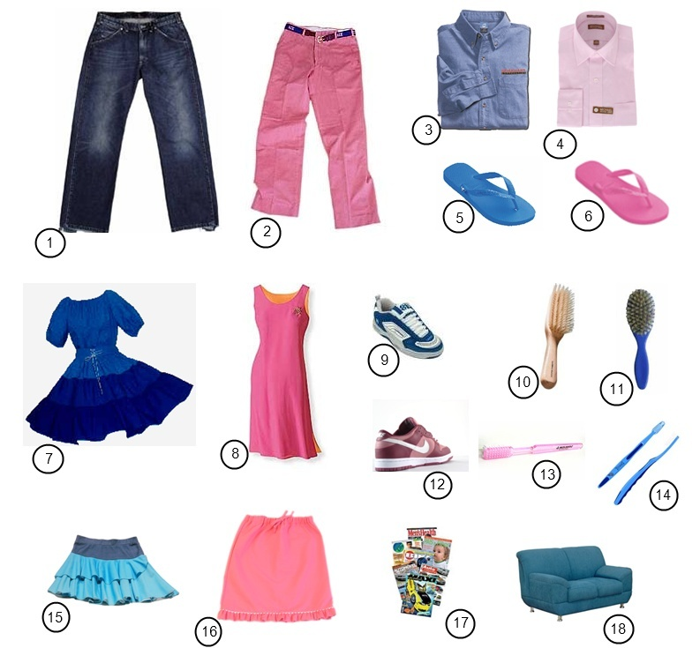

ACTIVIDADE PRÁTICA
Chave – Dicotómica

Observa as seis folhas de seis árvores diferentes!

1 – Relaciona cada folha com a respectiva árvore, usando a seguinte chave. Posteriormente preenche a tabela.

Chave | Nome da árvore
1 – a) Folha dividida em folíolos .................................................. 2
b) Folha não dividida em folíolos ........................................... 3

2 – a) Os folíolos formam um leque no pecíolo da folha .............. Castanheiro-da-índia
b) Os folíolos estão aos pares no pecíolo da folha ................... Freixo

3 – a) Bordo da folha espinhoso ................................................... Azevinho
b) Bordo da folha não espinhoso ............................................. 4

4 – a) Contorno da folha liso ......................................................... Faia
b) Contorno da folha com lobos .............................................. 5

5 – a) Contorno da folha com mais de cinco lobos ........................ Carvalho
b) Contorno da folha com cinco lobos ..................................... Sicómoro

Folha | Árvore
A
B
C
D
E
F

ACTIVIDADE PRÁTICA
Chave – Dicotómica

Identifica os animais representados na figura 11, usando a chave que se segue. A letra relativa ao animal deverá ser escrita no quadrado próximo do respectivo nome específico.

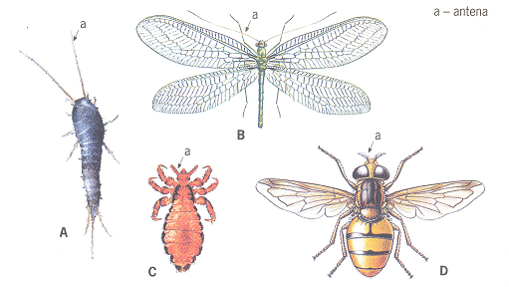

Chave | Nome da espécie
1 – a) Com asas ........................................................................... 2
b) Sem asas ............................................................................ 4

2 – a) As antenas tão longas como o corpo ....................... Chrysopa Septempunctacta
b) As antenas mais pequenas do que o corpo ......................... 3

3 – a) Um par de asas ........................................................ Volucella inanis
b) Dois pares de asas .................................................... Aphis rumicis

4 – a) Corpo três vezes mais comprido do que largo .......... Lepisma saccharina
b) O Corpo não é três vezes mais comprido do que largo ....... 5

5 – a) Patas mais compridas do que o corpo ........................ Tegenaria domestica
b) Patas mais pequenas do que o corpo .......................... Pediculus humanus

Folha | Nome da espécie
A
B
C
D

Fontes

SILVA, Amparo Dias et al; Terra, Universo De Vida, 1ª Parte, Biologia, 11º Ano, Porto Editora, Porto, 2004

SILVA, Amparo Dias et al; Terra, Universo De Vida, Caderno de Actividades, 1ª Parte, Biologia, 11º Ano, Porto Editora, Porto, 2004

SILVA, Amparo Dias et al; Terra, Universo De Vida, 1ª Parte, Biologia, 11º Ano, Porto Editora, Porto, 1998

CRISTO J.C.Anaia e GALHARDO Luísa; O Mundo Biológico, 12º Ano, 1º Volume, Editora Replicação, Lisboa, 1995,

Direcção-Geral de Inovação e de Desenvolvimento Curricular – Ministério da Educação; 2004-2005
http://www.dgidc.min-edu.pt/programs/prog_hom/biologia_geologia_11_homol.pdf
Visualizado em 26.06.06

Ciências e TIC; 2001
http://www.cientic.com/
Visualizado em 26.06.06

Wikipédia lusófona; 2003
http://pt.wikipedia.org/wiki/Sistem%C3%A1tica
Visualizado em 26.06.06

Discovery School; 2006
http://school.discovery.com/lessonplans/programs/animaladaptations/
Visualizado em 27.06.06

Pedro Ré's Marine Biology Page, Animal Biology;
http://www.astrosurf.com/re/aula1_intro_pre.pdf
Visualizado em 27.06.06

Taxionomia - Página do Prof. Marcelo Vinicius
http://www.universitario.com.br/celo/topicos/subtopicos/taxionomia/classificacao_seres_vivos/classificacao_seres_vivos.html
Visualizado em 26.06.06

CDA criança, A classificação dos seres vivos
http://www.cda.sp.gov.br/Crianca/class_servivo1.htm
Visualizado em 26.06.06

Página Pessoal de Sandra Rocha; 2001-2003
http://curlygirl.naturlink.pt/classe.htm#evolucaoclassificacao
Visualizado em 26.06.06

WEBQUEST

Imagens do inicio do Webquest
J.C.Anaia Cristo, Luisa galhardo; O mundo biológico, 12º ano, 1º volume, Editora Replicação, Lisboa, 1995

Imagem da Introdução do Webquest
George Glazer Gallery
http://www.georgeglazer.com/prints/portraits/images/singletonroyal1.jpg
Visualizado em 27.06.06

Imagens do Webquest

Cogumelo
Carlos Maziero Home Page; 2004
http://www.ppgia.pucpr.br/~maziero/diversos/foto/amanita.jpg
Visualizado em 27.06.06

Couve
Redwood City Seed Company; 2006
http://www.ecoseeds.com/couve.jpg
Visualizado em 27.06.06

Sardinhas
Blog Delírios 2004
http://delirios2004.blogs.sapo.pt/arquivo/sardinha.jpg
Visualizado em 27.06.06

Morcego
Japi, Organização não Governamental; 2000
http://www.japi.org.br/nivel1/bio/fauna/fichas/mamiferos/images/morcego.jpg
Visualizado em 27.06.06

Borboleta
7art Screensavers
http://www.7art-screensavers.com/screens/butterfly/shot.jpg
Visualizado em 27.06.06

Gato
Center for Information Technology Integration_ University of Michigan; 1996-2006
http://www.citi.umich.edu/u/rwash/pics/12-10-03%20-%20cat/10%20-%20Walking%20around.jpg
Visualizado em 27.06.06

Tigre
Joe's Pirate Planet
http://www.pirateplanet.com/Brookfield_Zoo_3/small/Tiger_Walking.jpg
Visualizado em 27.06.06

Galinha
Baixaki Download; 2006
http://baixaki.ig.com.br/imagens/wpapers/BXK20420_galinha800.jpg
Visualizado em 27.06.06

Crocodilo
Jungle Photos - Tropical Wilderness Photos and Information
http://www.junglephotos.com/africa/afanimals/reptiles/crocodile.jpg
Visualizado em 27.06.06

Tubarão
Web Ciência ; 1998
http://www.webciencia.com/14_tubarao3.gif
Visualizado em 27.06.06

Understanding Evolution;
http://evolution.berkeley.edu/evolibrary/images/evo/patterns_intro.gif
Visualizado em 27.06.06

Evolução de animais
Ciências e TIC
http://www.cientic.com/imagens/img_taxa4.jpg
Visualizado em 27.06.06

POWER POINT

SILVA, Amparo Dias et al; Terra, Universo de Vida, 1ª parte, Biologia, 11º ano, Porto editora, Porto, 2004

CRISTO J.C.Anaia; GALHARDO Luisa; O Mundo Biológico, 12º ano, 1º volume, Editora Replicação, Lisboa, 1995

SILVA, Amparo Dias et al; Terra, Universo de Vida, 1ª parte, Biologia, 12º ano, Porto Editora, Porto,1998

Imagens do slide 2 e 3
Ciências e TIC
http://www.cientic.com/
Visualizado em 29.06.06

Slide 8
Naturhistoriska riksmuseet
http://www2.nrm.se/fbo/hist/linnaeus/linnaeus2.jpg
Visualizado em 29.06.06

Slide 16
The Biblical Creation Society Home Page
http://www.biblicalcreation.org.uk/images/JohnRay1a.gif
Visualizado em 29.06.06

VÍDEO

Links

Página criada no Moodle (Página da disciplina de Biologia e Geologia 11ºano)

http://moodle.fct.unl.pt/course/view.php?id=919

Vídeo
http://moodle.fct.unl.pt/course/view.php?id=919

Webquest
http://moodle.fct.unl.pt/course/view.php?id=919

